SKIP-LOTE– DESCRIÇÃO DE FUNCIONAMENTO
Consiste em controlar o número de entradas de um item que pode ocorrer sem que o item passe por inspeção.
O Logix padrão possui esse controle individual para cada item, ou seja, o usuário parametriza no SUP0090 a quantidade de vezes um item pode entrar sem inspeção e quando essa quantidade for atingida, o Logix envia o mesmo para inspeção. Por exemplo: se o item XX001 do fornecedor XX for parametrizado para ser inspecionado a cada 5 entradas, cada vez que o item XX001 entra na empresa e tem sua contagem efetuada o Logix soma 1 em seu controle e quando esse controle chegar a 5, o Logix manda o item para inspeção e zera o controle para que a contegem comece novamente.
A Mardel solicitou um customização para controlar o SKIP-LOTE por grupo de item já que o Logix já efetua o controle do item individualmente. Para atender a essa necessidade a Aceex desenvolveu dois programas, uma trigger e uma procedure, conforme segue:
- POL1225 – GRUPOS PARA SKIP-LOTE
Através deste programa o usuário cadastra os grupos de itens. Para cadastrar um grupo precisa apenas atribuir ao mesmo um código, uma descrição e a quantidade de vezes que um item que pertencer a esse grupo pode entrar sem inspeção. Veja o exemplo abaixo:
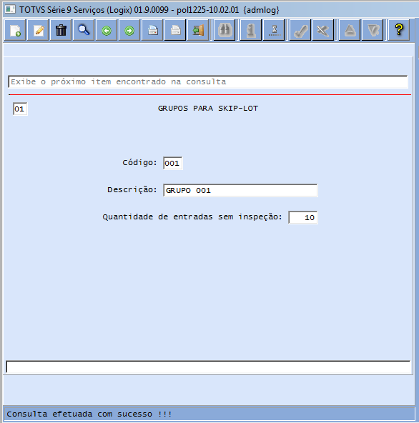
Nesse exemplo, o item/fornecedor que pertencer ao grupo 001 será inspecionado a cada 10 entradas.
- POL1226 – FORNECEDOR/ITEM PARA SKIP-LOTE
Através desse programa o usuário associa a um determinado grupo que foi cadastrado no programa POL1225, os itens e seus respectivos fornecedores. Um grupo pode possuir ‘n’ itens, por exemplo: se os itens XX001, XX002 e XX003 do fornecedor XX são inspecionados a cada 10 entradas, então o usuário poderá, usando o programa POL1226, cadastrar esses 3 itens no grupo 001, mostrado anteriormente.
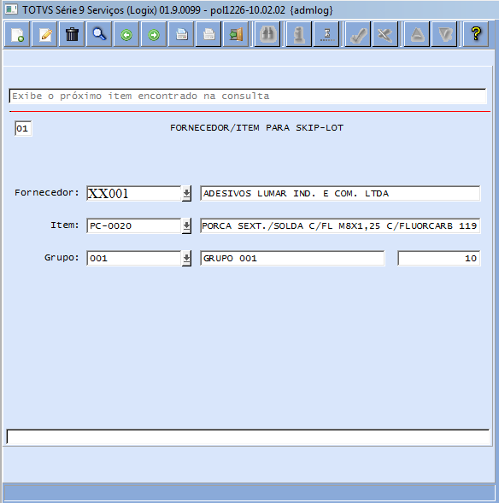
Quando um item é associado a um grupo no POL1226, a quantidade de entrada sem inspeção do mesmo passa a ser a quantidade do grupo. No exemplo acima, se o item XX001 estivesse cadastrado no SUP0090 com a quantidade de entrada sem inspeção igual a 5, o POL1226 automaticamente irá alterar a quantidade para 10, pois o que vale agora é a quantidade do grupo.
- TRIGGER/PROCEDURE
Tem por objetivo é o de fazer com que os itens de mesmo grupo permaneçam sempre com a mesma contagem dentro do controle do Logix. No exemplo anterior vamos supor que o item XX001 entrou e sua contagem foi realizada pelo Logix. Nesse momento, o Logix soma 1 na contagem do item XX001. Mas e os itens XX002 e XX003? Como ficam suas contagens? É aí que surgem os efeitos da trigger e da procedure. No momento da contagem do item XX001, a trigger chama a procedure, a qual verifica o valor da contagem do item XX001 e atualiza as contagens dos itens XX002 e XX003, deixando-as igual à contagem do item XX001.
Envio do item para inspeção:
Será enviado para inspeção o item que atingir primeiro o limite cadastrado em seu grupo. No exemplo acima, vamos supor que o item XX002 atingiu as 10 entradas parametrizadas no grupo 001. Então o Logix irá enviar o item XX002 para inspeção e zerar sua contagem. Mais uma vez, a trigger e a procedure entram em ação para deixar as contagens dos itens XX001 e XX003 também com zero, para evitar que eles sejam inspecionados indevidamente pelo Logix.

